2023年度政府采购评审专家征集申请流程
1.四川省政府采购网：http://www.ccgp-sichuan.gov.cn/
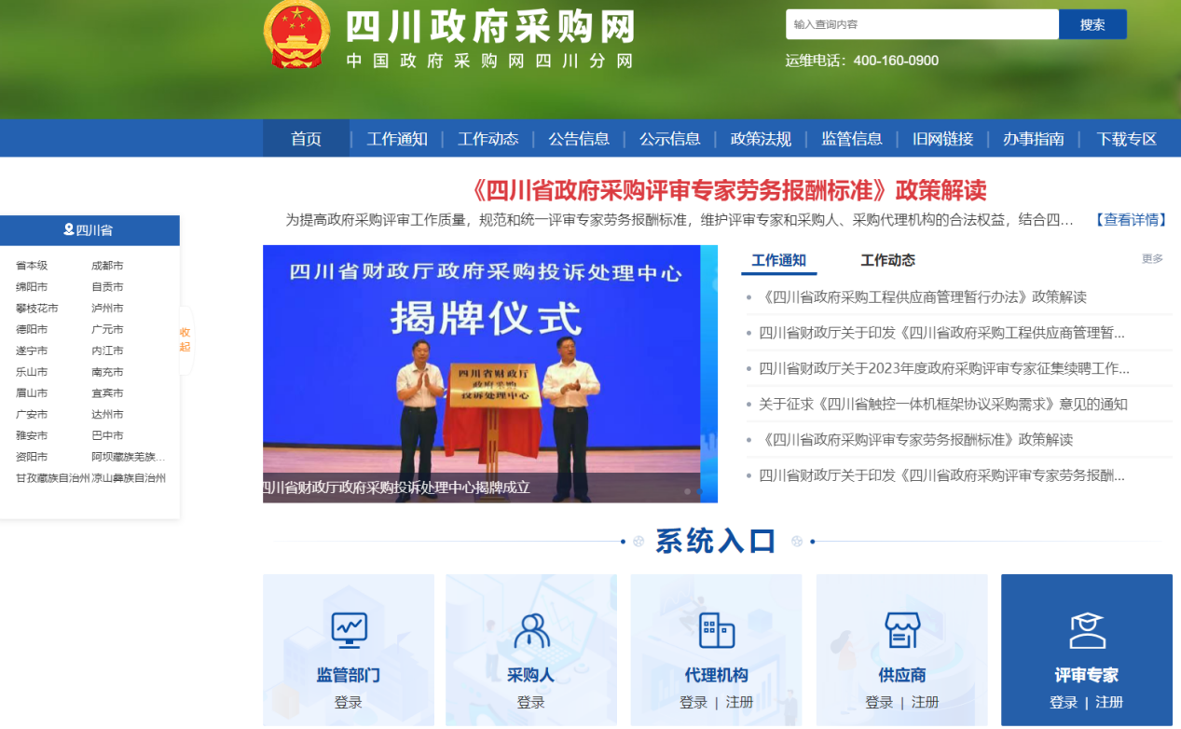
2.评审专家：注册
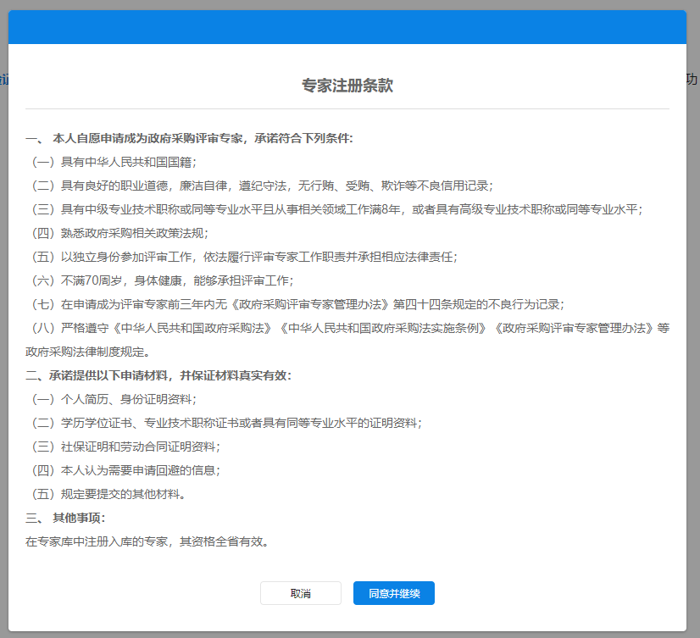
3.输入实名制的自己的手机号，点击发送验证码
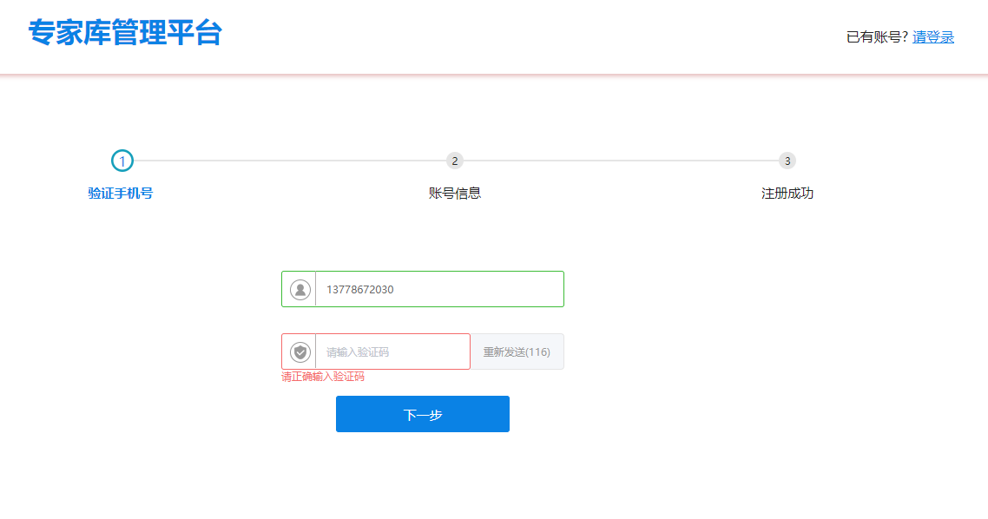
- 输入“四川财政”发送的申请注册专家库的验证码，点击下一步
- 输入账户名称，账户密码，确认账户密码，真实姓名，身份证号码，邮箱号码，点击立即注册。
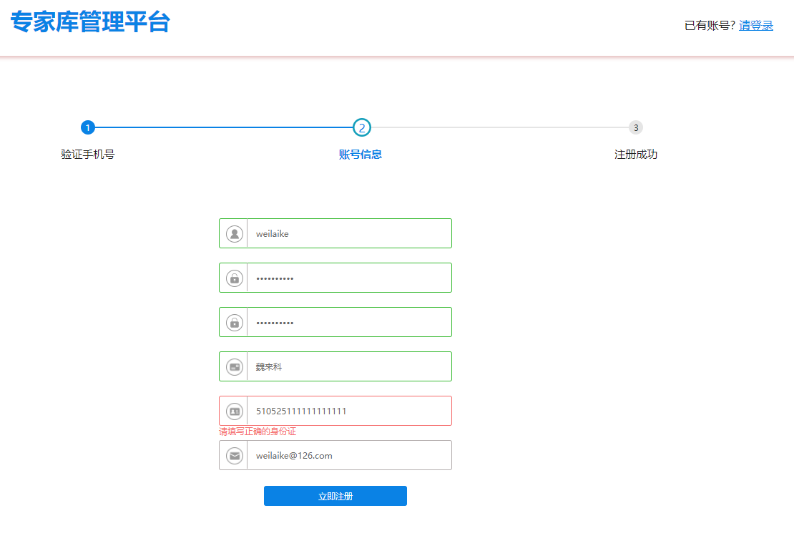
- 注册成功后，登录。在我的信息中，上传职称证书信息、资格证书信息、其他专业证明材料（如有）。
- 财政厅后续安排在线培训、统一测试、市州初审后，经财政厅复审、公示、终审入库。入库后即成为政府采购专家。

